实验十一 钢铝复合梁弯曲正应力实验

1. 实验目的

用电测法测定钢铝复合梁横截面上的应变、应力分布情况；通过本实验提高学生建立力学模型，推导不同材料梁弯曲正应力等综合能力。

1. 实验仪器设备与工具
2. 材料力学组合实验台中纯弯曲梁实验装置与部件
3. XL2118A系列静态电阻应变仪
4. 游标卡尺、钢板尺
5. 实验原理与方法

实验装置及测试方法和纯弯梁的正应力实验基本相同。在如图1(a)所示的组合梁为钢－铝复合梁，采用胶粘接形式，组合梁胶粘以后可以认为仍是一个矩形截面梁，在纯弯曲条件下，根据平面假设和纵向纤维间无挤压的假设，可得到梁横截面上任一点的正应力。叠梁的受力情况以及各电阻应变片的位置如图1(b)所示。

1

2

3

4

5

6

7

8

h/2

h/2

h/2

h/2

h/4

h/4

h/4

h/4

b

(b) 横截面及贴片示意图

*a*

*P/2*

*a*

*P/2*

*A*

*B*

*C*

*D*

**胶合层**

(a) 复合梁受力简图

图1实验装置示意图

当两个同样大小的力P/2分别作用在复合梁上、点时，由梁的内力分析知道，段上剪力为零，而弯矩M=Pa/2，因此组合梁的段发生纯弯曲。根据单向受力假设，梁横截面上各点均处于单向应力状态，应用轴向拉伸时的胡克定律，即可通过测定的各点应变，计算出相应的实验应力。

实验采用增量法，各点的实测应力增量表达式为：



式中：

为测量点，＝1、2、3、4、5、6、7、8

为各点的实测应变平均增量

为各点的实测应力平均增量

对复合梁进行理论分析：假设两根梁通过胶合之后在接触面无滑动地紧密结合在一起。由于所研究问题符合小变形，平面假设仍然成立，横截面绕组合截面形心轴转动，横截面上各点处的纵向线应变沿横截面高度呈线性规律变化。由于梁弯曲时的变形几何关系与静力平衡关系中不涉及材料力学性能的物理量，因此这两方面的各个关系与单一材料梁的相应各式相同。作为一整体梁内力素只有弯矩。设钢梁的弹性模量为，所承受的弯矩；铝梁的弹性模量为，所承受的弯矩为，则



复合梁正应力实验时，首先确定横截面中性轴位置。先将不同种材料的复合梁截面折算为某一材料的相当截面（钢-铝复合梁将梁的截面折算为钢材的相当截面），如图2所示。

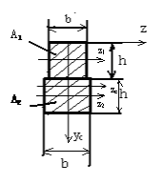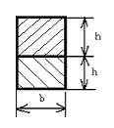

图2 原截面及其相当截面图

由材料力学教材知相当截面的折算宽度：



相当截面的形心坐标为：



复合梁应力分析，对于相当截面

 

其中，





应力计算时，对于钢梁和铝梁不同测点理论计算分别有

 

实验接线方式

实验接桥采用1/4桥（半桥单臂）方式，应变片与应变仪组桥接线方法如图3所示。使用试件上的应变片（即工作应变片1#~8#）分别连接到应变仪测点的A/B上，测点上的B和B1用短路片短接；温度补偿应变片连接到桥路选择端的A/D上，桥路选择短接线将D1/D2短接，并将所有螺钉旋紧。

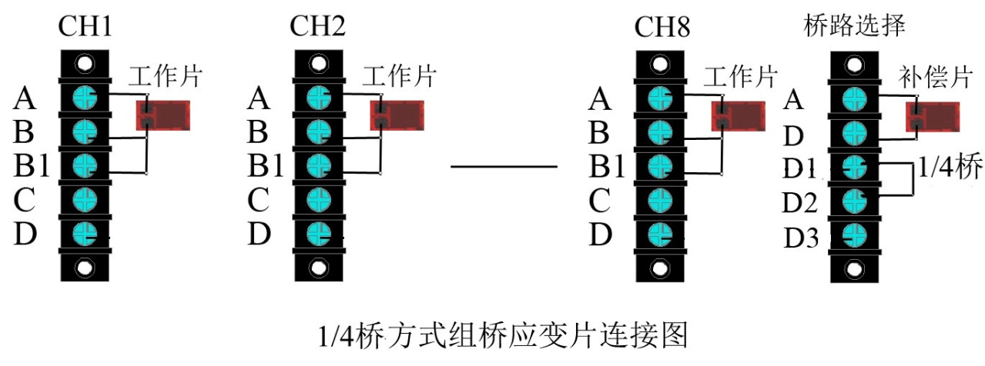

1. 实验步骤
2. 设计好本实验所需的各类数据表格。
3. 测量矩形截面梁的宽度和高度、载荷作用点到梁支点距离及各应变片到中性层的距离。见附表1
4. 拟订加载方案。可先选取适当的初载荷，估算（该实验载荷范围Pmax≤2000N），分4～6级加载。
5. 根据加载方案，调整好实验加载装置。
6. 按实验要求接好线，调整好仪器，检查整个测试系统是否处于正常工作状态。
7. 加载。均匀缓慢加载至初载荷，记下各点应变的初始读数；然后分级等增量加载，每增加一级载荷，依次记录各点电阻应变片的应变值，直到最终载荷。实验至少重复两次。见附表2
8. 作完实验后，卸掉载荷，关闭电源，整理好所用仪器设备，清理实验现场，将所用仪器设备复原，实验资料交指导教师检查签字。
9. 注意事项
10. 测试仪未开机前，一定不要进行加载，以免在实验中损坏试件。
11. 实验前一定要设计好实验方案，准确测量实验计算用数据。
12. 加载过程中一定要缓慢加载，不可快速进行加载，以免超过预定加载载荷值，造成测试数据不准确，同时注意不要超过实验方案中预定的最大载荷，以免损坏试件；该实验最大载荷2000N。
13. 实验结束，一定要先将载荷卸掉，必要时可将加载附件一起卸掉，以免误操作损坏试件。
14. 确认载荷完全卸掉后，关闭仪器电源，整理实验台面。

附表1 （试件相关参考数据）

|  |  |  |
| --- | --- | --- |
| 应变片位置（mm） | | 梁的尺寸和有关参数 |
| 1 |  | 宽 度 b = 20 mm |
| 2 |  | 高 度 h = 40(20+20) mm |
| 3 |  | 跨 度 L = 600 mm |
| 4 |  | 载荷距离 a = 125 mm |
| 5 |  | 弹性模量 E1 = 206 GPa |
| 6 |  | 弹性模量 E2 = 70 GPa |
| 7 |  | 泊 松 比 μ1= 0.26 |
| 8 |  | 泊 松 比 μ2= 0.33 |

附表2 （实验数据）

|  |  |  |  |  |  |  |  |  |  |  |  |  |
| --- | --- | --- | --- | --- | --- | --- | --- | --- | --- | --- | --- | --- |
| 载荷  N | P | |  |  | |  | |  | |  | |  |
| △P | |  | |  | |  | |  | |  | |
| 各  测  点  电  阻  应  变  仪  读  数  µε | 1 |  |  |  | |  | |  | |  | |  |
|  |  | |  | |  | |  | |  | |
|  |  | | | | | | | | | |
| 2 |  |  |  | |  | |  | |  | |  |
|  |  | |  | |  | |  | |  | |
|  |  | | | | | | | | | |
| 3 |  |  |  | |  | |  | |  | |  |
|  |  | |  | |  | |  | |  | |
|  |  | | | | | | | | | |
| 4 |  |  |  | |  | |  | |  | |  |
|  |  | |  | |  | |  | |  | |
|  |  | | | | | | | | | |
| 5 |  |  |  | |  | |  | |  | |  |
|  |  | |  | |  | |  | |  | |
|  |  | | | | | | | | | |
| 6 |  |  |  | |  | |  | |  | |  |
|  |  | |  | |  | |  | |  | |
|  |  | | | | | | | | | |
| 7 |  |  |  | |  | |  | |  | |  |
|  |  | |  | |  | |  | |  | |
|  |  | | | | | | | | | |
| 8 |  |  |  | |  | |  | |  | |  |
|  |  | |  | |  | |  | |  | |
|  |  | | | | | | | | | |

1. 实验结果处理
2. 实验值计算

根据测得的各点应变值求出应变增量平均值，代入胡克定律计算各点的实验应力值，因，所以

各点实验应力计算：



1. 理论值计算

载荷增量  N

弯距增量  N·m

各点理论值计算：

 

1. 绘出实验应力值和理论应力值的分布图

分别以横坐标轴表示各测点的应力和，以纵坐标轴表示各测点距梁中性层位置，选用

合适的比例绘出应力分布图。

1. 实验值与理论值的比较

|  |  |  |  |
| --- | --- | --- | --- |
| 测 点 | 理论值（MPa） | 实际值 （MPa） | 相对误差(%) |
| 1 |  |  |  |
| 2 |  |  |  |
| 3 |  |  |  |
| 4 |  |  |  |
| 5 |  |  |  |
| 6 |  |  |  |
| 7 |  |  |  |
| 8 |  |  |  |